Раздел долгосрочного плана: Картография и географические базы данных
Дата:
ФИО учителя: Плыгунова Г.В.
Класс: 8 А Б В
Количество отсутствующих:
присутствующих:
Тема урока: |  | Роль информационно-коммуникационных технологий в составлении географических баз данных
Учебные цели для достижения на этом уроке |  | 8.2.2.1 составляет географические базы данных с применением информационно- коммуникационных технологий
Цель урока |  | Все ученики: будут различать виды баз географических данных, дать определение понятиям и терминам «Географическая база данных», «Виртуальное картографирование», «Электронные карты», «Графическая база», « Тематическая база», «Трехмерные компьютерные модели», «ГИС».  Большинство учащихся: смогут составлять географическую базу данных с помощью ИКТ, находить ответы на вопросы, используя свои знания, жизненный опыт и информацию, полученную на уроках географии и информатики.  Некоторые учащиеся: умеют работать с электронными картами и понимают принцип создания географической базы данных.
Ход урока
Запланированные этапы урока | Запланированная деятельность на уроке |  | Ресурсы
Начало урока  10 минут | 1.Организационный момент. Учитель приветствует учеников, проверяет готовность к уроку, желает успеха. Для создания психологической атмосферы проводит упражнение «Полиглот». Учащиеся на разных языках (принцип трехъязычия и полиязычия ) приветствуют друг друга.  2.Опрос. Метод «Горячий стул»  Тема «Организация географических данных»  Вопросы.  1).Географическая номенклатура это...  2).Что называется картой?  3).Назовите виды географических карт?  4).Чем картосхема отличается от карты?  5).Географическая база данных – это....  6). Какие виды графических данных вы знаете? ( таблица, диаграмма).  7). Приведите примеры трехмерной модели  Ф/О, взаимооценивание . |  | Салем, привет, здоровеньки булы, hello и т.д.  Электронный вариант задания, слайд на интерактивной доске
Середина урока  30 минут | - Постановка темы и целей урока. Просмотр видео (метод визуализации, использование ИКТ). О чем речь пойдет сегодня на уроке?  - Метод «Корзина идей».  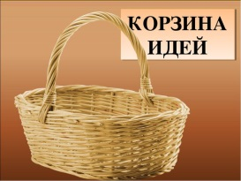  Каждый ученик пишет на стикере, что он ожидает от новой темы, какие термины понятия, проблемы, касающиеся темы, его интересуют.  - (И) Анализ схемы «Составные части ГИС». Задание. Используя тест учебника, охарактеризовать составные части ГИС, привести примеры.  Дескриптор:  1). Знают составные части ГИС, дает определение.  2). Анализирует схему.  3). Группирует объекты и приводит примеры.  Ф/О. Самооценивание.  - (К) Метод «Анализ данных». Работа с текстом.  Найдите в учебнике примеры производных, созданных посредством ГИС. ( Электронная карта, трехмерные модели и анимационные изображения).  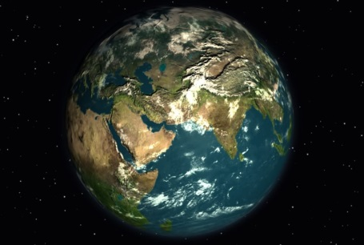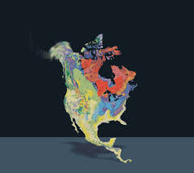  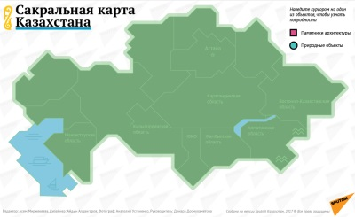  Дайте им характеристику. Где они применяются, их отличие?  Просмотр видео ресурса (метод визуализации, использование ИКТ).  Беседа. Как составляются электронные карты, анимации, трехмерные модели?  - (П) Метод «Геолото». Работа с терминами. Необходимо соотнести термин и определение  Термин Определение  Географическая база данных Совокупность цифровых данных о пространственных географичеких объектах  ГИС Географические информационные системы  Трехмерные компьютерные модели Это показ в достоверной форме абстрактных образцов природных явлений с помощью графики  ГЛОНАСС Глоба́льная навигацио́нная спу́тниковая систе́ма России  КАЗСАТ Искусственные спутники Земли, запущенные РК  GPS Навигационная система спутников Земли  Дескриптор.  - Учащиеся понимают значение терминов.  - Правильно соотносят термин и определение.  - Прислушиваются к мнению других.  - (П) Парная работа. Исследовательский метод.  Работа на компьютере, в программе Microsoft Access. использование сети интернет.  Задание. Используя данные ГИС, карты Google, собрать сведения о рельефе местности, населенных пунктах по регионам, определить и объяснить географические названия и их происхождение. (Задание на выбор учащихся одного из параметров. Те учащиеся, которые быстро справляются с заданием,выбирают допонительно )  № Реки Горы Населенные пункты Этимология названий  Дескриптор:  1). Умеют работать с ИКТ, с ресурсами интернета, данными ГИС и Google.  2). Могут сгруппировать названия и объяснить их происхождение.  3). Делают выводы о возможностях ИКТ на уроках географии.  Ф/О. Смайлики  9. Метод «Определить свое местоположение». Практикум. Какие приборы навигации вы знаете? Для чего они были разработаны? С помощью программы 2 ГИС определить расстояние и маршруты атобусов от школы до любого объекта. (Возможно дополнительное задание для тех, кто справился быстрее остальных)  Дескриптор.  - Назыают программы навигации.  - Умеют использовать интернет ресурсы.  - Свободно читают данные программы, выполняют действия. |  | https://www.youtube.com/watch?v=wyFL4k9I15k  Стикеры, корзина  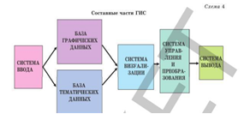  https://urc-rgs.ru/media/video/?id=22  Карточки с терминами и определениями  https://www.google.kz/maps/@45.4606298,79.9097618,9z  GPS  
Конец урока  5 минут | Обратная связь. Метод «Неоконченное предложение». Закончить предложение.  1.На уроке я работал ...  2. Своей работой на уроке ...  3. Материал урока мне ...  4. С помощью программы 2ГИС я теперь смогу...  Ф/О Учитель делает выводы о степени усвоения материала на основе обратной связи и выполненных заданий.  Домашнее задание. Создать базу данных с помощью ИКТ о реках, памятниках, улицах Шымкента по выбору.

